TARTE AU CITRON EXPRESS

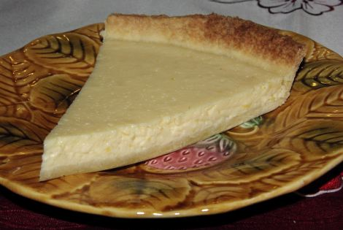

Pâte sablée :
250 g de farine
125 g de sucre
125 g de beurre mou
1 œuf entier
1 pincée de sel
Sauce :
1 boite de lait concentré sucré (400g)
2 œufs
le jus + le zeste râpé de 2 citrons
• Préchauffer le four Th 6 (180°C).
• Garnir un moule à tarte de 22 cm avec la pâte sablée, piquer la pâte avec une fourchette. Recouvrir de papier sulfurisé et de haricots secs pour éviter qu'elle ne cloque.
• Faire cuire pendant 12 minutes à thermostat 6 (180 °C).
• Pendant ce temps, mélanger le lait concentré, les œufs, le jus et le zeste de citron.
• Verser cette préparation sur la pâte sablée pré-cuite et remettre au four pour 15 minutes toujours à 180°C.
• Laisser refroidir et déguster frais.
PS : La tarte se conserve sans problème 1 ou 2 jours au réfrigérateur.

